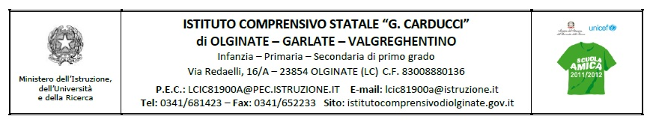
Circolare interna n°94 /D Olginate, 17 giugno 2016

A tutti i docenti della scuola secondaria di primo grado
Al personale A.T.A.
Al Direttore dei Servizi Generali Amministrativi

OGGETTO: Convocazione Collegio dei docenti della scuola secondaria

Il Collegio dei docenti della scuola secondaria di I grado è convocato per il giorno 29 giugno 2016 dalle ore 8.30 alle ore 10.30.
I punti all’ordine del giorno sono i seguenti:
  - lettura e approvazione del verbale della seduta precedente;
  - comunicazioni del Dirigente;
  - analisi dei risultati delle prove comuni;
  - verifica del POF;
  - proposte progettuali e attività per i pomeriggi (a.s. 2016/2017);
  - proposte per il piano attività (a.s. 2016/2017).

Distinti saluti.

IL DIRIGENTE SCOLASTICO
Dott.ssa Mariapia Riva

